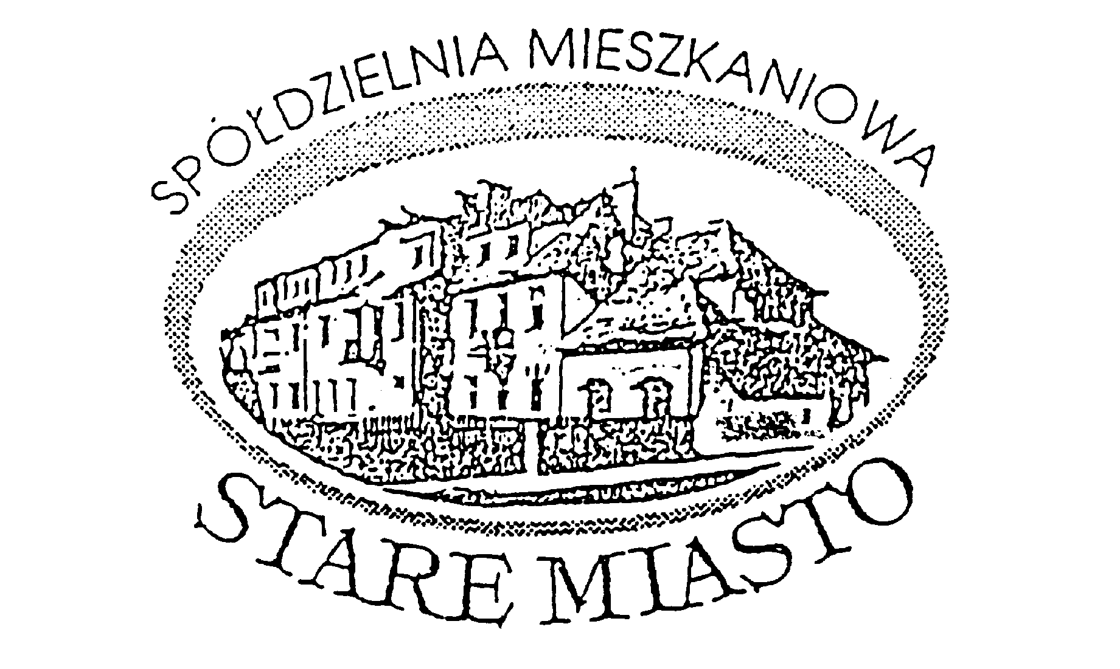
39-400 Tarnobrzeg Plac Bartosza Głowackiego 23/4 tel. 15 823 68 20

Z a w i a d o m i e n i e
o zwołaniu Walnego Zgromadzenia
Na podstawie art. 8³ ust.6 Ustawy o Spółdzielniach Mieszkaniowych ( tj. Dz. U. z 2018r. poz. 845 ) oraz § 20 pkt 1 i § 41 pkt 2.7 Statutu, Zarząd Spółdzielni Mieszkaniowej „Stare Miasto” z siedzibą w Tarnobrzegu Pl. B. Głowackiego 23/4 zawiadamia , że Walne Zgromadzenie Spółdzielni Mieszkaniowej „Stare Miasto’’ w Tarnobrzegu odbędzie się dn. 05.09.2020 r. ( sobota) o godz. 16:00 w lokalu Towarzystwa Przyjaciół Tarnobrzega przy Pl. B. Głowackiego 23/11
Proponowany porządek obrad:
- Otwarcie obrad Walnego Zgromadzenia.
- Odczytanie listy pełnomocnictw.
- Wybór Prezydium Walnego Zgromadzenia – Przewodniczącego i Sekretarza zebrania.
- Przyjęcie porządku obrad – Uchwała nr 1/2020.
- Wybór komisji:
5.1 mandatowo – skrutacyjnej, 5.2 uchwał i wniosków.
- Przyjęcie protokołu z Walnego Zgromadzenia Spółdzielni Mieszkaniowej „Stare Miasto” w Tarnobrzegu z dn. 12.06.2019 r. – Uchwała nr 2/2020
- Sprawozdanie z realizacji wniosków z przeprowadzonej przez Małopolski Związek Rewizyjny Spółdzielni Mieszkaniowych w Tarnowie, pełnej lustracji Spółdzielni Mieszkaniowej „Stare Miasto” w Tarnobrzegu za lata 2015 – 2017.
- Sprawozdanie z realizacji wniosków zgłoszonych na Walnym Zgromadzeniu w dniu 12.06.2019 r.
- Sprawozdanie Zarządu Spółdzielni z działalności wraz ze sprawozdaniem finansowym za 2019 r.
- Sprawozdanie Rady Nadzorczej z działalności w 2019 roku i ocena sprawozdania finansowego Spółdzielni Mieszkaniowej „Stare Miasto” w Tarnobrzegu za rok 2019.
- Podjęcie uchwały w sprawie Regulaminu rozliczenia kosztów dostawy wody i odprowadzania ścieków w Spółdzielni Mieszkaniowej „Stare Miasto” w Tarnobrzegu Uchwała nr 3/2020
- Dyskusja.
- Podjęcie uchwał w sprawach:
13.1 zatwierdzenia sprawozdania Zarządu z działalności Spółdzielni za rok 2019,
13.2 zatwierdzenia sprawozdania finansowego Spółdzielni za rok 2019,
13.3 zatwierdzenia sprawozdania Rady Nadzorczej za rok 2019,
13.4 absolutorium dla Prezesa Zarządu Spółdzielni Mieszkaniowej „Stare Miasto” w Tarnobrzegu,
13.5 absolutorium dla Zastępcy Prezesa, Głównej Księgowej Spółdzielni Mieszkaniowej „Stare Miasto” w Tarnobrzegu,
13.6 przeznaczenia nadwyżki bilansowej za rok 2019.
- Sprawozdanie Komisji uchwał i wniosków.
- Zamknięcie obrad.
Sprawozdania, informacje oraz projekty uchwał wskazane w w/w porządku obrad dostępne będą dla członków Spółdzielni w siedzibie Spółdzielni przy pl. B. Głowackiego 23/4 od 21.08.2020 roku w godzinach od 8.00 do 11.00
Członek Spółdzielni może uczestniczyć w Walnym Zgromadzeniu osobiście albo przez pełnomocnika. Pełnomocnicy legitymować się winni pełnomocnictwem, które powinno być udzielone na piśmie pod rygorem nieważności i mieć charakter pełnomocnictwa szczególnego udzielonego wyłącznie do reprezentowania członka Spółdzielni w Walnym Zgromadzeniu. Pełnomocnik jest zobowiązany do przekazania obsłudze Walnego Zgromadzenia przy podpisywaniu listy obecności.
Osoby uprawnione do uczestnictwa w Walnym Zgromadzeniu zobowiązane są do osłony ust i nosa oraz wykonania dezynfekcji rąk lub założenia jednorazowych rękawiczek.
Prosimy o punktualne przybycie.
Zarząd Spółdzielni

